Respuestas taller #6

2. Al comparar la eficiencia del algoritmo del punto 1 con este, podemos darnos cuenta que la eficiencia de ambos algoritmos es la misma, ya que en el peor de los casos, se tendrá que recorrer toda la lista para determinar si hay algún numero repetido.

3. Después de dar dos pasadas con cada uno de los algoritmos, se puede observar que con ambos algoritmos obtenemos la misma lista después de dos pasadas.

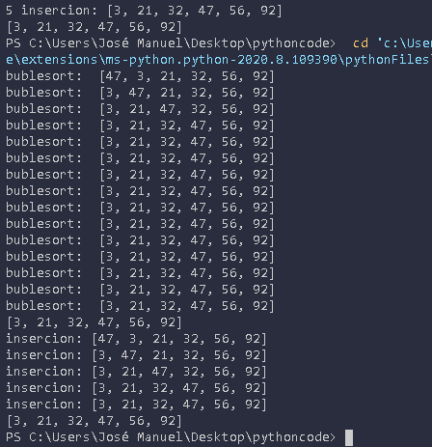

4. 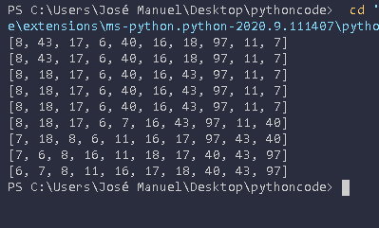

5. La complejidad del algoritmo que desarrolle es O(n^2)

6. a) Lo que se obtiene al aplicar el método sort, es la lista de jugadores ordenados por el numero de su camiseta, de menor a mayor.

b) En este parámetro se le indica al método, que debe ordenar los elementos de la lista con respecto al primer elemento que tiene cada pareja. En el caso futbolista[0], el código ordenara la lista por los números, de menor a mayor.

c) Después de aplicar el método sort a cada una de las listas, se puede concluir que lo que hace dicho método es ordenar los elementos de una lista.

7. El peor de los casos en mi algoritmo ocurre cuando el ciclo for tiene que recorrer todos los elementos de la lista y el if que esta dentro de este siclo, tiene que ir hasta el else para poder pasar al siguiente elemnto.

8. Despues de tres llamadas recursivas, el resultado que obtenemos es [21,1] esto se da ya que en el metodo de mezcla, el algoritmo lo que hace es devidir por la mitad la lista en sublistas y hacerlo asi hasta poder hacer una comparacion entre dos elemntos.

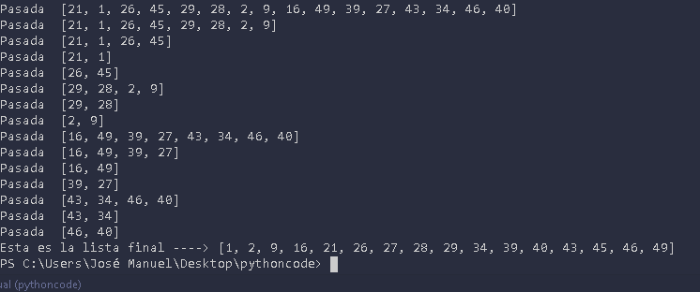

9. La complejidad de este algoritmo es O(n^2).

El algoritmo, encuentra la posición de un elemento de una lista que este previamente ordenada

El primer método crea e instancia un conjunto vacío, el segundo método dice cuántos elementos tiene dicho conjunto, el tercer método define si un elemento se encuentra en el conjunto, el cuarto método se encarga de añadir un elemento nuevo al conjunto, el quito método hace lo contrario, eliminar un elemento del conjunto, el sexto método determina si dicho conjunto es un subconjunto de otro, el séptimo método retorna un iterador para revisar el conjunto de datos y el ultimo método se encarga de encontrar la posición de un elemento que se encuentre el conjunto.